|  |  |
| --- | --- |
| **Relatório Executivo FinOps AWS** |  |

|  |  |
| --- | --- |
| 📛 Cliente: Antagonista | 🏢 Empresa Executora: InCloud tecnologia |
| 🧑‍💼 Autores: Arimatéia Júnior | 📅 Data do Relatório: 27/05/2025 |

# Gráfico de Distribuição por Categoria

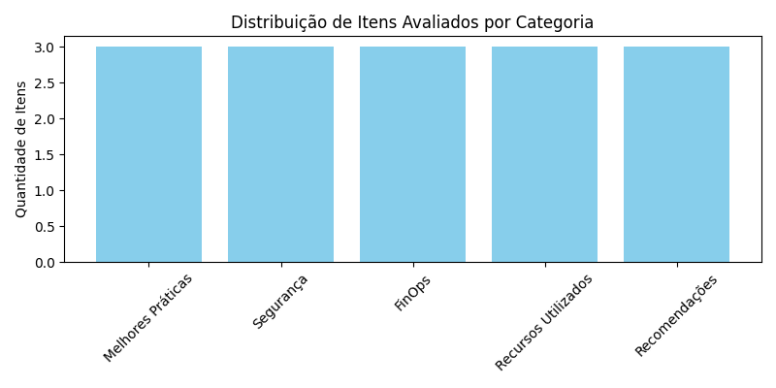

# Tabela Consolidada de Avaliação

|  |  |  |  |
| --- | --- | --- | --- |
| Categoria | Domínio/Tema | Descrição do Item Avaliado | Resposta/Avaliação |
| Melhores Práticas | Ciclo de Vida da Aplicação | Processos de desenvolvimento, teste e produção estão bem definidos? | Sim, com processos definidos via GitLab e versionamento em ambientes separados. |
| Melhores Práticas | Gestão de Ambientes | Ambientes possuem separação adequada e isolamento lógico? | Ambientes segregados via VPC e conta separada para produção e homologação. |
| Melhores Práticas | Pipeline CI/CD | Há integração e entrega contínua com validações automatizadas? | CI/CD implementado com pipelines automatizados e validação por stage. |
| Segurança | IAM & Acesso | Uso adequado de IAM, grupos, políticas e MFA? | IAM com MFA obrigatório e políticas revisadas mensalmente. |
| Segurança | Criptografia e Backup | Criptografia em trânsito/reposo e política de backup ativa? | Backup automático e criptografia AES256 configurada no S3 e RDS. |
| Segurança | Monitoramento de Incidentes | Uso de CloudTrail, GuardDuty, Config para eventos e alertas? | CloudTrail e GuardDuty habilitados com alertas via SNS. |
| FinOps | Custo por Serviço | Quais serviços AWS mais impactam o custo mensal? | EC2, RDS e S3 representam 80% do custo mensal. |
| FinOps | Tags e Alocação de Custos | Recursos estão etiquetados corretamente para rastreamento de custos? | 90% dos recursos possuem tags padronizadas por projeto e ambiente. |
| FinOps | Responsabilidade e Governança | Há um responsável claro pela gestão de custos na organização? | Sim, o time de DevOps lidera a governança de custos com apoio financeiro. |
| Recursos Utilizados | Serviços AWS | Quais serviços AWS são utilizados atualmente? | EC2, RDS, S3, Lambda, CloudFront, Route53. |
| Recursos Utilizados | Região AWS | Qual a região padrão usada? Há oportunidade de mudança por custo? | us-east-1 é utilizada, mas há ganhos migrando algumas cargas para us-west-2. |
| Recursos Utilizados | Tipo de Instância | Tipo de instância usado é o mais adequado para a carga? | T3.medium e RDS db.t3.medium estão subutilizadas. |
| Recomendações | Oportunidades de Otimização | Quais oportunidades de saving foram identificadas? | EC2 com baixa utilização, snapshots antigos, e S3 sem política de ciclo de vida. |
| Recomendações | Ações Corretivas Recomendadas | Quais ações imediatas devem ser tomadas para reduzir desperdícios? | Eliminar snapshots antigos, rever instâncias inativas, aplicar políticas no S3. |
| Recomendações | Próximos Passos | Quais ações a médio/longo prazo serão aplicadas? | Automatizar o escalonamento dinâmico e revisar uso de serviços mensalmente. |

# Melhores Práticas

## Ciclo de Vida da Aplicação

📌 *Item Avaliado:* Processos de desenvolvimento, teste e produção estão bem definidos?

📝 *Resposta/Avaliação:* Sim, com processos definidos via GitLab e versionamento em ambientes separados.

## Gestão de Ambientes

📌 *Item Avaliado:* Ambientes possuem separação adequada e isolamento lógico?

📝 *Resposta/Avaliação:* Ambientes segregados via VPC e conta separada para produção e homologação.

## Pipeline CI/CD

📌 *Item Avaliado:* Há integração e entrega contínua com validações automatizadas?

📝 *Resposta/Avaliação:* CI/CD implementado com pipelines automatizados e validação por stage.

# Segurança

## IAM & Acesso

📌 *Item Avaliado:* Uso adequado de IAM, grupos, políticas e MFA?

📝 *Resposta/Avaliação:* IAM com MFA obrigatório e políticas revisadas mensalmente.

## Criptografia e Backup

📌 *Item Avaliado:* Criptografia em trânsito/reposo e política de backup ativa?

📝 *Resposta/Avaliação:* Backup automático e criptografia AES256 configurada no S3 e RDS.

## Monitoramento de Incidentes

📌 *Item Avaliado:* Uso de CloudTrail, GuardDuty, Config para eventos e alertas?

📝 *Resposta/Avaliação:* CloudTrail e GuardDuty habilitados com alertas via SNS.

# FinOps

## Custo por Serviço

📌 *Item Avaliado:* Quais serviços AWS mais impactam o custo mensal?

📝 *Resposta/Avaliação:* EC2, RDS e S3 representam 80% do custo mensal.

## Tags e Alocação de Custos

📌 *Item Avaliado:* Recursos estão etiquetados corretamente para rastreamento de custos?

📝 *Resposta/Avaliação:* 90% dos recursos possuem tags padronizadas por projeto e ambiente.

## Responsabilidade e Governança

📌 *Item Avaliado:* Há um responsável claro pela gestão de custos na organização?

📝 *Resposta/Avaliação:* Sim, o time de DevOps lidera a governança de custos com apoio financeiro.

# Recursos Utilizados

## Serviços AWS

📌 *Item Avaliado:* Quais serviços AWS são utilizados atualmente?

📝 *Resposta/Avaliação:* EC2, RDS, S3, Lambda, CloudFront, Route53.

## Região AWS

📌 *Item Avaliado:* Qual a região padrão usada? Há oportunidade de mudança por custo?

📝 *Resposta/Avaliação:* us-east-1 é utilizada, mas há ganhos migrando algumas cargas para us-west-2.

## Tipo de Instância

📌 *Item Avaliado:* Tipo de instância usado é o mais adequado para a carga?

📝 *Resposta/Avaliação:* T3.medium e RDS db.t3.medium estão subutilizadas.

# Recomendações

## Oportunidades de Otimização

📌 *Item Avaliado:* Quais oportunidades de saving foram identificadas?

📝 *Resposta/Avaliação:* EC2 com baixa utilização, snapshots antigos, e S3 sem política de ciclo de vida.

## Ações Corretivas Recomendadas

📌 *Item Avaliado:* Quais ações imediatas devem ser tomadas para reduzir desperdícios?

📝 *Resposta/Avaliação:* Eliminar snapshots antigos, rever instâncias inativas, aplicar políticas no S3.

## Próximos Passos

📌 *Item Avaliado:* Quais ações a médio/longo prazo serão aplicadas?

📝 *Resposta/Avaliação:* Automatizar o escalonamento dinâmico e revisar uso de serviços mensalmente.

# Plano de Ação Consolidado

🔹 Oportunidades de Otimização: EC2 com baixa utilização, snapshots antigos, e S3 sem política de ciclo de vida.

🔹 Ações Corretivas Recomendadas: Eliminar snapshots antigos, rever instâncias inativas, aplicar políticas no S3.

🔹 Próximos Passos: Automatizar o escalonamento dinâmico e revisar uso de serviços mensalmente.